МИНИСТЕРСТВО НАУКИ И ВЫСШЕГО ОБРАЗОВАНИЯ РФ

федеральное государственное бюджетное образовательное учреждение высшего образования

**«Вологодский государственный университет»**

**Институт математики, естественных и компьютерных наук**

**Информатика и вычислительная техника**

**ОТЧЕТ ПО ЛАБОРАТОРНОЙ РАБОТЕ №2**

Моделирование с ограничением по времени.

Дисциплина: «Моделирование систем»

Направление подготовки: 09.03.01. Информатика и вычислительная техника

|  |  |
| --- | --- |
| Руководитель | Дегтярев М.Е. |
| Выполнил студент | Пчелкина О.С, |
| Группа, курс | ВМ-41 |
| Дата сдачи | ________________________ |
| Дата защиты | ___________________________________________  *(подпись преподавателя)* |

Вологда

2022 г.

Цель работы: изучить моделирование в программе GPSS с ограничением по времени. Необходимо модифицировать задачи из первой лабораторной работы: для задач 1-4 добавить очереди, сделать текстовые выводы. Для задач 5-8 добавить очереди, сделать текстовые выводы, заменив количество объектов в очереди на 8ми часовой период.

Ход работы:

Выполнение заданий согласно варианту 5.

Таблица соответствия варианта и значений.





Задание 1. Заказы на горячие блюда в кафе поступают с интервалом (t1) мин., время на приготовление блюда занимает от 20 до 10 мин. Смоделируйте обслуживание 20 клиентов.

|  |  |
| --- | --- |
| Элементы GPSS | Интерпретация |
| Транзакты:  1-й сегмент | Заказы |
| Очереди:  MOD1 | Очередь заказов |
| Приборы:  CAFE | Кафе |

|  |  |
| --- | --- |
| Блок схема: | Код программы: |
|  | SIMULATE  GENERATE 9,3,,20  QUEUE MOD1  SEIZE CAFE  DEPART MOD1  ADVANCE 15,5  RELEASE CAFE  TERMINATE 1  START 20 |

Report:

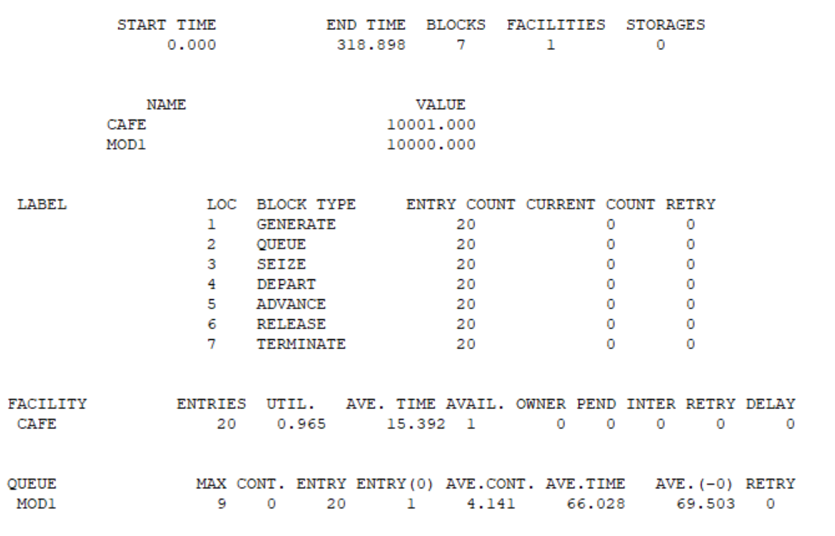

Задание 2. Прививка животных ветеринаром занимает (t2) мин., животные поступают с интервалом (t3) мин. Смоделируйте очередь из 70 животных.

|  |  |
| --- | --- |
| Элементы GPSS | Интерпретация |
| Транзакты:  1-й сегмент | Животные |
| Очереди:  MOD1 | Очередь на прививку |
| Приборы:  VET | Ветеринар |

|  |  |
| --- | --- |
| Блок схема: | Код программы: |
|  | SIMULATE  GENERATE 3,1,,70  QUEUE MOD1  SEIZE VET  DEPART MOD1  ADVANCE 6,2  RELEASE VET  TERMINATE 1  START 70 |

Report:

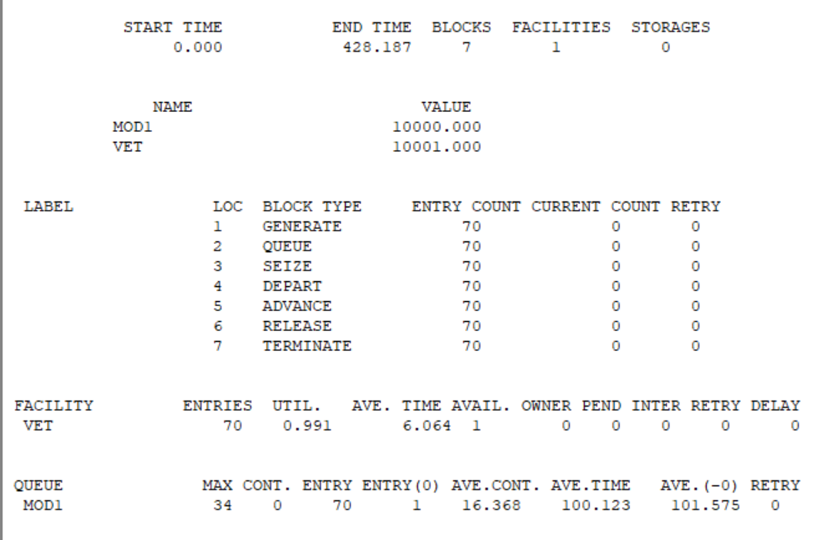

Задание 3. Обслуживание автомобилей на автозаправочной станции производится в среднем за (6±2) мин., клиенты приходят с интервалом (4±2)мин. Смоделируйте очередь для (k4) автомобилей.

|  |  |
| --- | --- |
| Элементы GPSS | Интерпретация |
| Транзакты:  1-й сегмент | Автомобили |
| Очереди:  MOD1 | Очередь на заправку |
| Приборы:  AZS | Заправочная станция |

|  |  |
| --- | --- |
| Блок схема: | Код программы: |
|  | SIMULATE  GENERATE 4,2,,250  QUEUE MOD1  SEIZE AZS  DEPART MOD1  ADVANCE 6,2  RELEASE AZS  TERMINATE 1  START 250 |

Report:

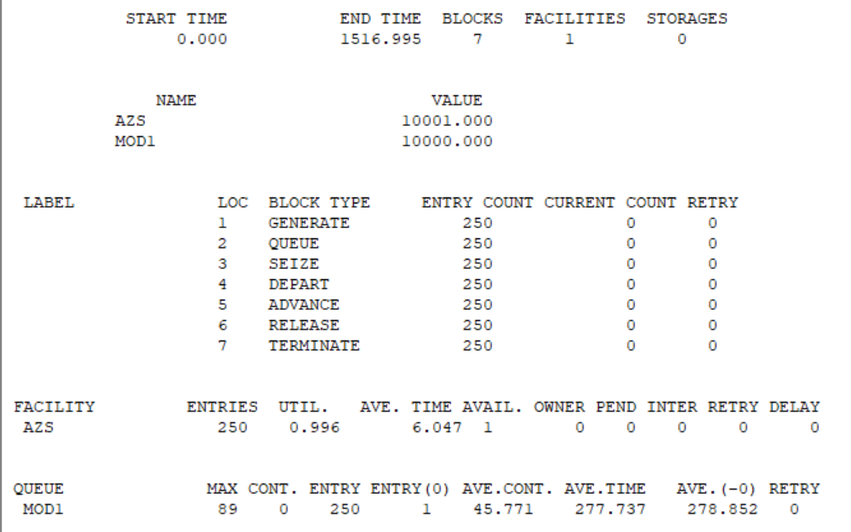

Задание 4. Прием у врача длится от 10 до 15 мин., пациенты приходят с интервалом (t5) мин. За время приема врач обслуживает 20 пациентов.

|  |  |
| --- | --- |
| Элементы GPSS | Интерпретация |
| Транзакты:  1-й сегмент | Пациенты |
| Очереди:  MOD1 | Очередь пациентов |
| Приборы:  DOC | Прием у врача |

|  |  |
| --- | --- |
| Блок схема: | Код программы: |
|  | SIMULATE  GENERATE 180,60,,20  QUEUE MOD1  SEIZE DOC  DEPART MOD1  ADVANCE 750,150  RELEASE DOC  TERMINATE 1  START 20 |

Report:

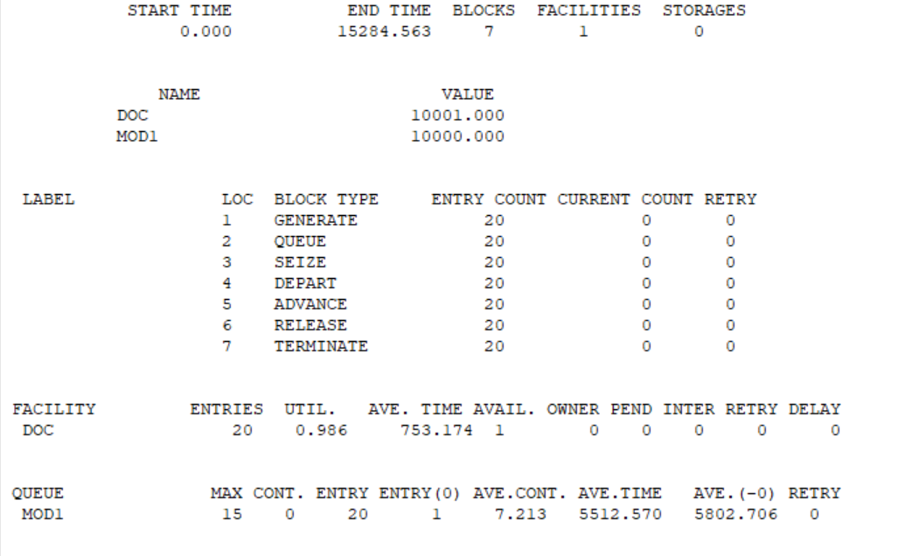

Задание 5. Поиск книги в библиотеке занимает от 5 до 7 мин., читатель обращается за книгами каждые (t6)мин. Смоделировать очередь для 8-ми часового рабочего дня.

|  |  |
| --- | --- |
| Элементы GPSS | Интерпретация |
| Транзакты:  1-й сегмент  2-й сегмент | Читатели  Таймер |
| Очереди:  MOD1 | Очередь читателей |
| Приборы:  LIB | Библиотека |

|  |  |
| --- | --- |
| Блок схема: | Код программы: |
|  | SIMULATE  GENERATE 8,2  QUEUE MOD1  SEIZE LIB  DEPART MOD1  ADVANCE 6,1  RELEASE LIB  TERMINATE  GENERATE 480  TERMINATE 1  START 1 |

Report:

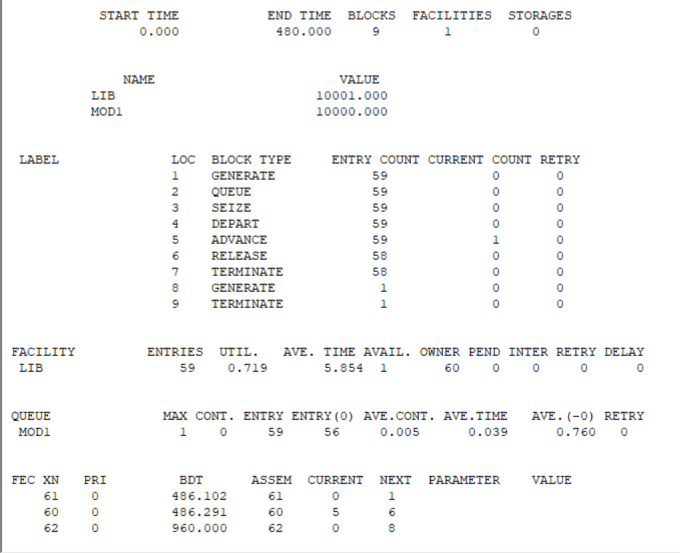

Задание 6. Заявка на резервирование билетов поступают с интервалом (5±2) мин. , времени на одну операцию затрачивается (t7) мин. Смоделировать очередь для 8-ми часового рабочего дня.

|  |  |
| --- | --- |
| Элементы GPSS | Интерпретация |
| Транзакты:  1-й сегмент  2-й сегмент | Заявки на резервирование билетов  Таймер |
| Очереди:  MOD1 | Очередь заявок |
| Приборы:  BIL | Резервирование билетов |

|  |  |
| --- | --- |
| Блок схема: | Код программы: |
|  | SIMULATE  GENERATE 5,2  QUEUE MOD1  SEIZE BIL  DEPART MOD1  ADVANCE 12,9  RELEASE BIL  TERMINATE  GENERATE 480  TERMINATE 1  START 1 |

Report:

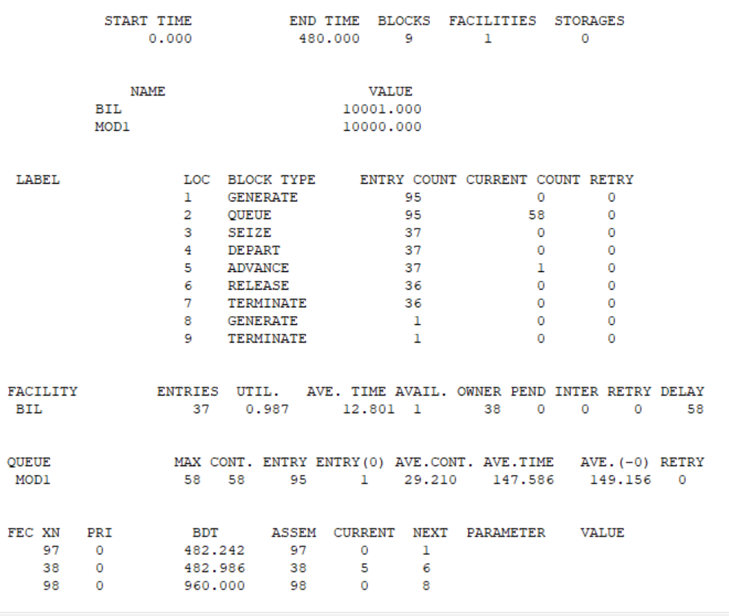

Задание 7. Экзаменатор принимает экзамен у одного человека за (t8) мин. Смоделировать очередь для 8-ми часового рабочего дня, если студенты готовятся к ответу (k9) мин.

|  |  |
| --- | --- |
| Элементы GPSS | Интерпретация |
| Транзакты:  1-й сегмент  2-й сегмент | Подготовка к ответу  Таймер |
| Очереди:  MOD1 | Очередь студентов |
| Приборы:  EKZ | Экзаменатор |

|  |  |
| --- | --- |
| Блок схема: | Код программы: |
|  | SIMULATE  GENERATE 30  QUEUE MOD1  SEIZE EKZ  DEPART MOD1  ADVANCE 14,4  RELEASE EKZ  TERMINATE  GENERATE 480  TERMINATE 1  START 1 |

Report:

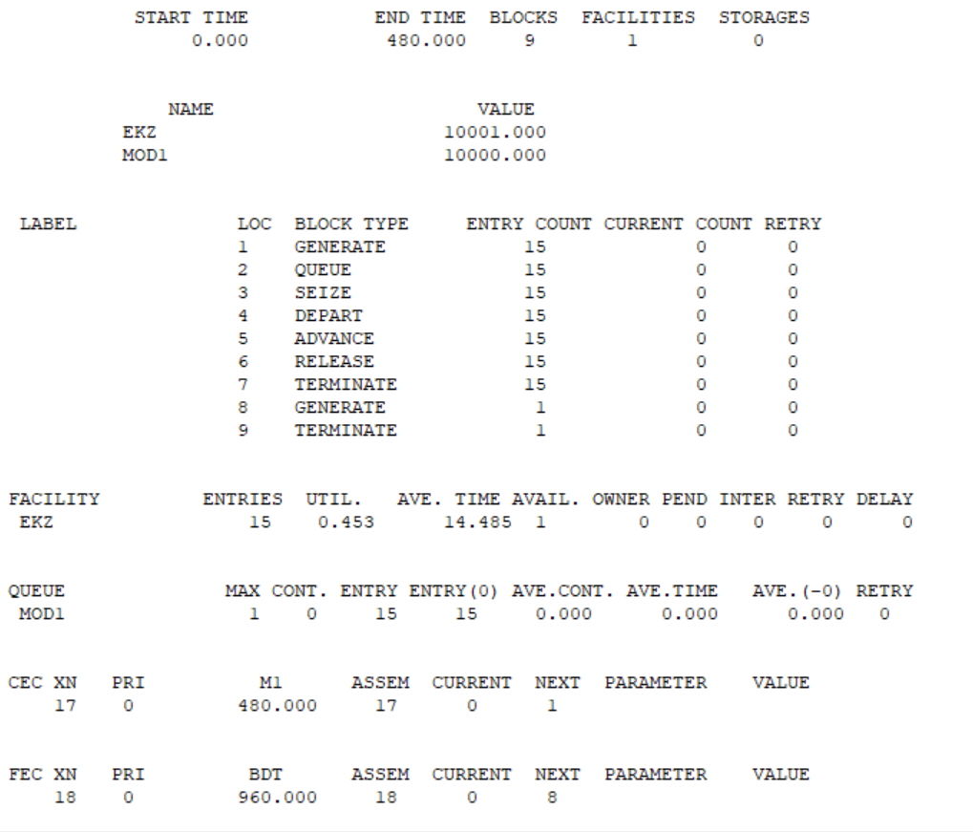

Задание 8. Токарь обрабатывает деталь на станке за (12±3) мин., детали приходят с интервалом (7±2) мин. Смоделировать очередь для 8-ми часового рабочего дня.

|  |  |
| --- | --- |
| Элементы GPSS | Интерпретация |
| Транзакты:  1-й сегмент  2-й сегмент | Детали  Таймер |
| Очереди:  MOD1 | Очередь деталей |
| Приборы:  TURNER | Токарь |

|  |  |
| --- | --- |
| Блок схема: | Код программы: |
|  | SIMULATE  GENERATE 7,2  QUEUE MOD1  SEIZE TURNER  DEPART MOD1  ADVANCE 12,3  RELEASE TURNER  TERMINATE  GENERATE 480  TERMINATE 1  START 1 |

Report:

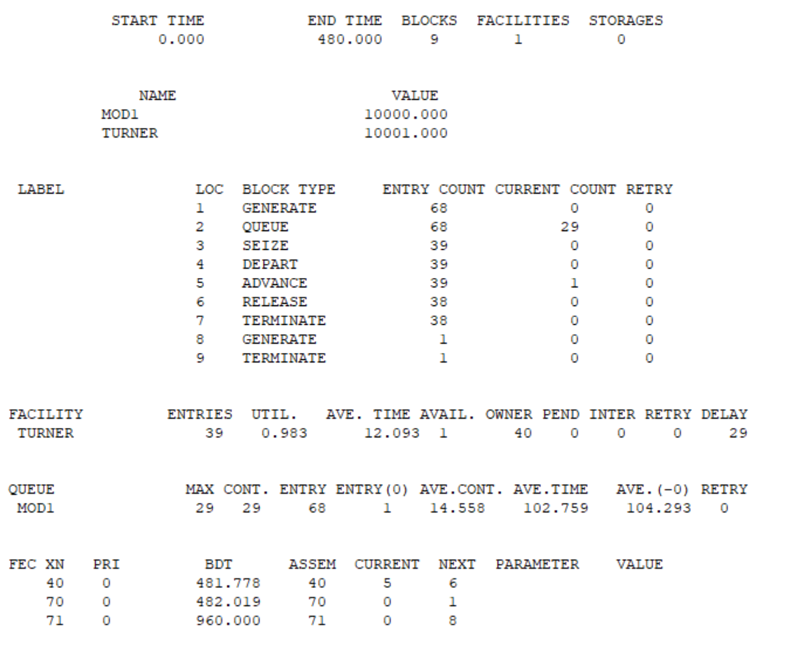

Вывод: таким образом, мы изучили моделирование в программе GPSS с ограничением по времени. Модифицировали задачи из первой лабораторной работы: для задач 1-4 добавили очереди. Для задач 5-8 добавили очереди, заменив количество объектов в очереди на 8ми часовой период.

В заданиях 1-4 при добавлении очереди, появилась статистика о количестве вхождений в блок SEIZE, а также максимальное количество транзактов в очереди, среднее количество транзактов в очереди, и среднее значение времени ожидания на вход в блок.

В заданиях 5-8 убрали ограничения на количество генерируемых транзактов, смоделировали очередь для 8-ми часового рабочего дня с помощью блока GENERATE 480 и TERMINATE . Транзакты генерировались на протяжении этого времени без ограничения.